Configuracion de altavoz
Los altavoces de computadora están diseñados para conectarse a una computadora. A diferencia de los altavoces de audio caseros - que son alimentados por un amplificadorindependiente - éstos tienen su propio amplificador incorporado, por lo que requieren su propia fuente de energía. Dichos altavoces reciben la señal de entrada desde una salida deaudio de la computadora. Un conjunto de altavoces de computadora es necesario, a menos que estés contento usando audífonos para la salida de sonido de tu computadora.l

Instrucciones
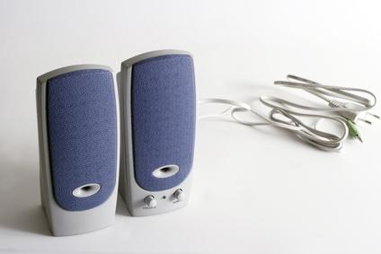

1
Conecta el conector de audio de los altavoces en la salida de audio de la computadora. La salida de audio de la computadora normalmente se encuentra en la parte posterior y es un mini-jack color verde. El conector de audio de los altavoces de la computadora es macho de color verde, en el extremo del cable de uno de los altavoces.
2
Coloca los dos altavoces en tu escritorio, uno a cada lado de la computadora. Los dos altavoces están conectados entre sí mediante un cable. Coloca dicho cable por detrás de la pantalla para evitar que estorbe.
3
Conecta el enchufe eléctrico de los altavoces de la computadora a una toma de corriente.
4
Enciende los altavoces de la computadora con el interruptor en la parte delantera y ajusta el volumen con el control de volumen según sea necesario.

Imágenes:
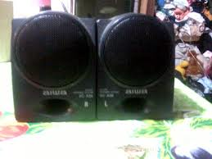
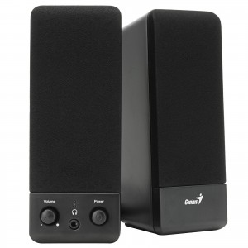

Como se insatala

